

Universidad Complutense
Facultad de Informática
eGorilla
Plan de Fase
Asignatura: Ingeniería del Software
Curso: 2008/2009
Historial del Documento
Persona/s que redactó el documento originalmente: | Iñaki Goffard, Francisco Javier Sánchez
Persona/s que han sometido a revisión el documento: | Iñaki Goffard, Francisco Javier Sánchez, Javier Salcedo
Persona que ha validado el documento: | Javier Salcedo
Índice
1. Introducción 3
1.1. Alcance y propósito del documento 3
1.2. Objetivos del proyecto 3
2. Agenda 3
2.1. Estructura de Descomposición de Trabajos del Proyecto 3
2.2. Red de Tareas 4
2.3. Recursos Asignados a cada Tarea 5
3. Recursos del Proyecto 5
3.1. Personas 5
3.2. Hardware y software 5
3.3. Recursos especiales 5
4. Estructura del Equipo del Proyecto 5
Anexo A. MS Project 6

- Introducción
  - Alcance y propósito del documento
Con la elaboración de este documento se pretende llevar un control del desarrollo del proyecto y de los miembros del equipo, así como una correcta planificación en el tiempo y asignación de recursos al personal.
Este plan de proyecto será actualizado según sea necesario mientras dure el proyecto. Estará controlado mediante control de versiones pues es otro elemento más de la configuración del software.
  - Objetivos del proyecto
Este proyecto tiene como objetivo el desarrollo de una aplicación P2P. Se realizará dentro del contexto de la asignatura de Ingeniería del Software de la Universidad Complutense de Madrid durante el curso académico 2008/2009.
Sus funciones principales pueden consultarse en el documento de Especificación de Requisitos. Por hacer un breve resumen, decir que la aplicación debe permitir buscar archivos entre los clientes conectados a la red (Red local en los laboratorios de la facultad), y debe permitir descargar y compartir dichos archivos, así como configurar ciertas preferencias de prioridades de descargas, número máximo de conexiones, etc...
Para una descripción más detallada de los aspectos de funcionamiento, consultar los documentos de Especificación de Requisitos y Casos de Uso adjuntados. Aquí presentamos un breve resumen:
El programa estará formado por dos unidades distintas: Cliente eGorilla y Servidor eGorilla. El funcionamiento práctico (intercambio de archivos) se realizará siempre entre los clientes. El servidor actúa como elemento gestor de búsquedas, que será capaz de proporcionar la información debida para que dos clientes interesados en lo mismo, puedan ponerse en contacto entre ellos una vez conocidos los cliente que poseen los archivos requeridos por otro/s cliente/s.
En cuanto a las restricciones técnicas y de gestión, de nuevo remitir al documento de Especificación de Requisitos, y también al de Gestión de Riesgos, para una visión en detalle. Señalamos aquí las tres más importantes:
- Implementación en Java.
- Funcionamiento en los laboratorios de la Facultad de Informática.
- Agenda
  - Estructura de Descomposición de Trabajos del Proyecto
Como el objetivo del Plan de Fase es dar una visión global de la evolución del proyecto a lo largo del tiempo, hemos identificado como tareas del Plan de Fase, aquellas correspondientes al Proceso Unificado, y hemos por tanto determinado el siguiente desglose (para comprenderlo completamente, consultar a la vez el diagrama de Gantt del siguiente punto):
- Fase de Inicio : Iteración 1 – Iteración 2 (hasta la primera entrega)
- Fase de Elaboración : Iteración 1 (3ª entrega) – Iteración 2
- Fase de Construcción : Iteración 1 – Iteración 2 (si al final de esta etapa no hubiera entrega, al menos una revisión general del sistema y su estado por parte del equipo)
- Fase de Transición : Iteración 1 (entrega final).
  - Red de Tareas
A continuación mostramos la captura del diagrama de Gantt hecho con MS Project, para entender de manera gráfica, cómo está planificado el trabajo en líneas generales :
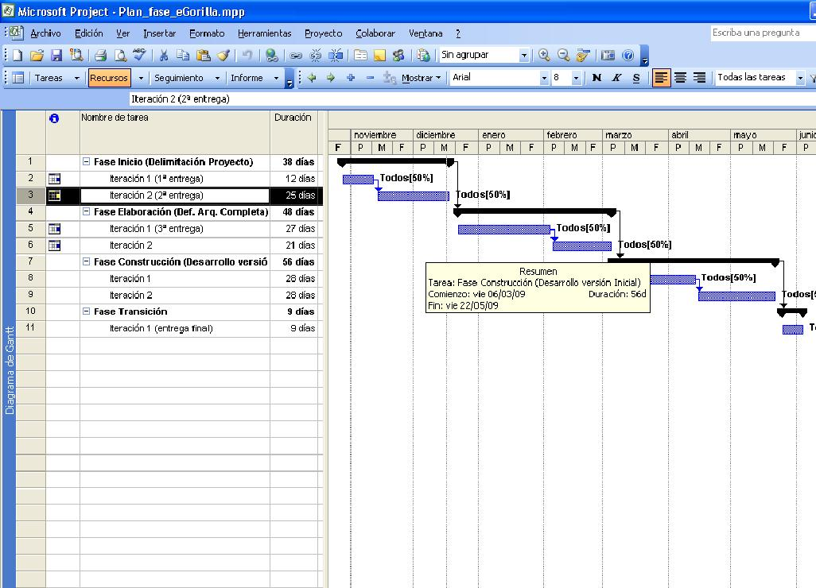
Se puede apreciar con detalle la evolución temporal. Para más información, consultar directamente el archivo Plan_de_Fase.mpp.
  - Recursos Asignados a cada Tarea
Al tratarse en este documento de proporcionar una visión general, la descomposición del trabajo en tareas más específicas, y los recursos asignados a cada tarea, los mostramos en el documento Plan de Iteraciones. En este ECS, se aborda de manera más concreta cómo se desarrolla el trabajo.
- Recursos del Proyecto
  - Personas
El número de personas que componen el equipo de proyecto es de diez hasta Febrero, incorporándose un nuevo miembro a partir de dicho mes, y hasta la entrega a finales de Mayo o principios de Junio.
Todos cursamos la asignatura en la que se enmarca el diseño y construcción de eGorilla: Ingeniería del Software de la Facultad de Informática de la UCM.
  - Hardware y software
Como ya se ha señalado en varios documentos, la aplicación va a ser desarrollada en Java, por lo que no debe haber ninguna restricción en cuanto a los sistemas operativos en los que debe funcionar, siempre que éstos tengan instalada la Máquina Virtual de Java correcta. Es nuestro propósito poder probar el funcionamiento en Linux, Windows y Mac OS.
En cuanto al software de desarrollo, vamos a utilizar el IDE NetBeans 6.1. Para desarrollo de documentación Microsoft Office y Open Office; para la planificación MSProject y para el diseño de software se emplea la herramienta de documentación del IDE NetBeans 6.1.
Sobre el hardware, tanto para el desarrollo como para la ejecución se utilizan máquinas de propósito general (ordenadores personales con diversas plataformas: Windows, Linux, Mac...). No tenemos previsto la ejecución sobre ningún tipo de arquitectura especializada (tipo sistemas empotrados como teléfonos móviles, agendas electrónicas, etc.).
  - Recursos especiales
La única consideración en este punto, es que parte del desarrollo se va a llevar a cabo en los laboratorios de la facultad, y que la aplicación ha de poder funcionar allí.
- Estructura del Equipo del Proyecto
Este punto lo especificaremos en el documento Plan de Iteraciones, ya que la estructura organizativa puede variar de una iteración a otra.

Anexo A. MS Project
Se adjunta el archivo Plan_de_Fase.mpp, para consultar más en detalle el diagrama de Gantt con las fechas de las fases, etc...
El hecho de asignar el recurso Todos a las tareas, es para marcar que a este nivel de generalidad, no vamos a especificar todavía quién hace qué.

